Проект для группы раннего возраста
на тему:
«Одежда».
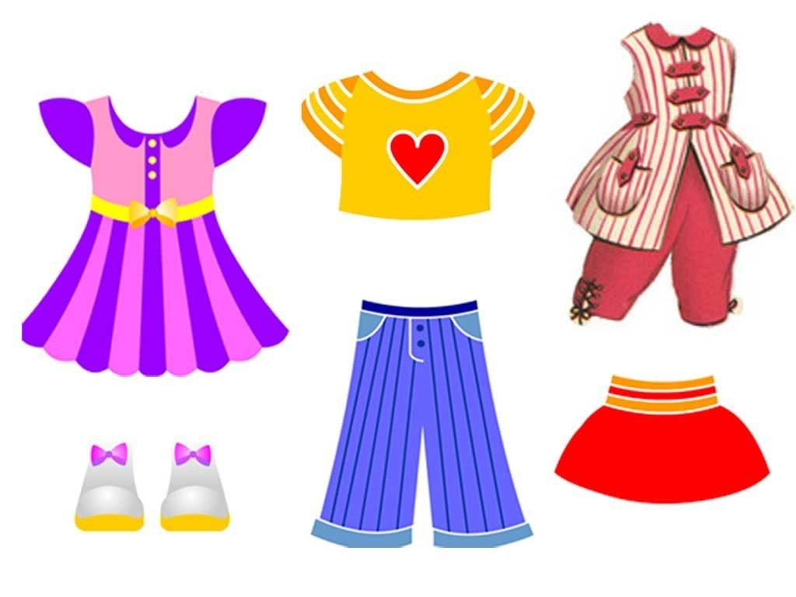

ПАСПОРТ ПРОЕКТА.
ПЕДАГОГИЧЕСКИЙ ПРОЕКТ
Вид проекта: Познавательно - игровой
Продолжительность проекта: краткосрочный две недели.
Участники проекта: дети группы раннего возраста, педагог, родители воспитанников.
Образовательные области: художественно-эстетическое развитие, познавательное развитие, речевое развитие, социально – коммуникативное, физическое.
Актуальность: Для детей раннего возраста типичен повышенный интерес ко всему, что происходит вокруг. Познание окружающего мира начинается с восприятия предметов и явлений. В раннем дошкольном возрасте оно развито наиболее хорошо, но при этом еще носит непроизвольный характер. Несовершенство восприятия заключается в том, что ребенок способен уловить только отдельные качества и свойства тех или иных предметов и еще неразрывно связывает их с условиями, в которых он находится. Поэтому необходима целенаправленная систематическая работа по ознакомлению детей с ближайшим предметным окружением. Так возникла идея создания проекта «Одежда», который поможет формировать знания детей о таких предметах ближайшего окружения как одежда.
Цель. Познакомить детей с видами одежды. Обогатить словарь детей по теме. Учить детей классифицировать одежду по заданному признаку (зимняя или летняя, женская или мужская).
Задачи. Упражнять детей в умении определять, различать одежду.
Выделять основные признаки предметов одежды (цвет, форма, величина) Воспитывать аккуратное отношение к одежде.
Поддерживать естественный интерес и любознательность детей.
Предварительная работа:
Подбор иллюстративного материала по теме, материалов для игр.
Подбор методической литературы, художественной литературы для чтения, загадок по теме, аудиозаписей, видеоматериалов, презентаций.
Изготовление дидактических игр и пособий.
Разработка конспектов НОД по теме.
Работа с родителями:
Консультация для родителей «Как научить ребенка одеваться самостоятельно»
Рекомендация для родителей «Одежда детей в разные сезоны»

Реализация проекта:
1-й этап – подготовительный
Подбор необходимой литературы по данной теме.
Организация предметно-развивающей среды
2-й этап – основной
«Социально - коммуникативное развитие»
Сюжетно-ролевые игры: «Оденем куклу Катю на прогулку», «Научим куклу Катю раздеваться после прогулки», «Оденем куклу после сна».
Игровая ситуация «Стираем одежду»
Цель: поощрять желание детей самостоятельно одевать и раздевать куклу. Формировать начальные культурно – гигиенические навыки.
« Познавательное развитие»
Дидактические игры «Собери картинку», «Что лишнее?», «Назови одним словом», «Подбери заплатку к одежде».
Цель: Развитие логического мышление, кругозора, познавательного интереса и речевой активности по теме проекта.

Развитие речи:
Беседы: «Для чего нужна одежда?» «Какую одежду носим, когда холодно?» «Как заботиться о своей одежде?» «Где покупаем одежду?» «Какая одежда бывает?»
Цель: Расширять знания детей об одежде
Дидактические игры: «Чья, чей, чьи, чье?» (употребление притяжательных местоимений); «Мой, моя, моё» Подобрать как можно больше предметов к местоимениям:
Просмотр презентации «Одежда», рассматривание картинок на тему
Цель: воспитывать культуру речи, строить фразовую речь, пополнять словарный запас о разновидностях одежды
Художественно – эстетическое развитие:
Лепка: «Украсим платье для куклы Кати» учить отщипывать маленькие кусочки пластилина от большего куска; скатывать их между ладонями и расплющивать пальцем сверху на ограниченном пространстве, формировать интерес к лепке; развивать мелкую моторику рук.
«Украсим рукавички для куклы Кати» продолжать учить детей отщипывать маленькие кусочки пластилина от куска и скатывать из них шарики, прикреплять их на основу, располагать пластилиновые шарики на равном расстоянии друг от друга.
Рисование: «Украсим платье для куклы Маши» учить рисовать красками при помощи пальцев; формировать интерес и положительное отношение к рисованию.
«Шарф для кошки» Цели: помочь запомнить и учить употреблять в речи названия предметов одежды, действий, обогащать словарь; учить правильным приемам закрашивания краской, не выходя за контур; закреплять умение идентифицировать цвета, называть их, развивать желание рисовать; вызывать желание двигаться под музыку, подражая движениям педагога.
«Штанишки для мишки». Цели: закреплять умение рисовать прямые линии, работать красками, правильно держать кисть; вызывать желание подпевать музыкальные фразы.
3-й этап – заключительный
Выставка работ по теме «Одежда» активизировать знания детей, полученные в ходе реализации темы.

Приложение
Сюжетно-ролевая игра «Оденем Куклу на прогулку»
Цель: развивать у детей умение подбирать одежду для разного сезона, научить правильно называть элементы одежды, закреплять обобщенные понятия «одежда», «обувь», воспитывать заботливое отношение к окружающим.
Оборудование: кукла, одежда для всех периодов года (для лета, зимы, весны и осени), маленький шкафчик для одежды и стульчик.
Ход игры:
В гости к детям приходит новая кукла. Она знакомится с ними и хочет поиграть. Но ребята собираются на прогулку и предлагают кукле идти с ними. Кукла жалуется, что она не может одеваться, и тогда ребята предлагают ей свою помощь. Дети достают из шкафчика кукольную одежду, называют ее, выбирают то, что нужно сейчас одеть по погоде. С помощью воспитателя в правильной последовательности они одевают куклу. Затем дети одеваются сами и выходят вместе с куклой на прогулку. По возвращении с прогулки дети раздеваются сами и раздевают куклу в нужной последовательности, комментируя свои действия.
Игры по развитию речи на тему «Одежда»
- «Чья, чей, чьи, чье?» (употребление притяжательных местоимений).
Это чья шапка? — Моя.
Это чьи перчатки? — Мои.
Это чей шарф? — Мой.
Это чье пальто? — Мое.
- «Мой, моя, моё»
Подобрать как можно больше предметов к местоимениям:
моя — шапка ...;
мой — шарф ...;
мои — сапоги ... .
3. «Один — много» (употребление множественного числа существительных):
перчатка — ...; носок — ....шарф — шарфы; шапка — ...;
4. «Подбери признак».
Кофта (какая?) — красная, теплая, вязанная, шерстяная, нарядная ... .
Сапоги (какие?) — коричневы, новые, резиновые, красивые ... .
Шарф (какой?) — ....
Пальто (какое?) — .
Физкультминутки
(движения выполняются согласно текста)
У меня большая стирка,
Мне белье стирать не лень.
Я в лоханку лью водицу
И стираю целый день.
В мыльной пене, в мыльной пене
Станет чистым все белье.
Постираю и поглажу
Даже платьице свое
Если, Катя, ты захочешь,
Постираю и твое
«Это платье для Наташки»
Это платье для Наташки
Красные горошки.
А на платье два кармашка,
Спрячем в них ладошки
( Дети выполняют четыре ритмичных поворота вправо-влево, руки на поясе.
Четыре ритмичных прыжка на обеих ногах)
«Мы шьем»
Игла, иголка, шей быстрей – Дети имитируют движение руки с иглой при шитье.
Мы шьем одежду для друзей. - Хлопают в ладоши.
Матрешку, мишку, куклу Ладу. - Выполняют упражнения: считаем пальчики.
Оденем новые наряды! Приседают и встают с легкими
поворотами вправо – влево.
Н. Г. Метельская.

Пальчиковая гимнастика: «Одежда»
В магазин мы пойдем и одежду найдем:
Шубу, куртку, плащ, пальто
И рубашечку еще.
Платье модное наденем
И одежду всю примерим:
Шубу, куртку, плащ, пальто
И рубашечку еще.
-пальчики «шагают»;
-загибать пальчики по одному, начиная с большого;
-ритмичные хлопки ладонями;
-ритмичные хлопки по коленям;
-загибать пальчики по одному, начиная с мизинца.

Пальчиковая игра
(движения выполняются согласно текста)
Дружно ручки поднимаем,
Ручки вниз мы опускаем,
Кулачки мы крепко сжали,
Кулачками постучали,
Ножками потопали: топ-топ-топ,
Ручками похлопали: хлоп-хлоп-хлоп.

Маша варежку надела:
«Ой, куда я пальчик дела?
Нету пальчика, пропал,
В свой домишко не попал». Сжать пальцы в кулачок.
Маша варежку сняла: Все пальцы разжать, кроме большого.
«Поглядите – ка, нашла! Разогнуть большой палец.
Ищешь, ищешь и найдёшь, Сжать пальцы в кулачок, отделить большой палец.
Здравствуй, пальчик, как живёшь?»
В шапочках желтых мы стали цыплята, (Ребенок машет руками, как цыпленок крылышками).
В шапочках белых мы стали зайчата, (Показывает заячьи ушки)
В шапочках красных мы стали грибочки, (Соединяет руки над головой).
В шапочках черных – черника на кочках, (Присаживается на корточки).
В шапочках синих дождинками стали (Встает, ставит руки на пояс).
И по дорожкам легко поскакали. (Прыгает вперед на двух ногах).
Беседа на тему «Одежда».
- Сегодня мы с вами поговорим об одежде.
- Для чего нам нужна одежда? (Ответы детей).
- В каждое время года мы одеваем одежду, соответствующую сезону. Летом – одежду летнюю, осенью - одежду…. ., зимой - одежду….. , весной – одежду …….( ответы детей ).
- Назовите одежду, которую мы носим летом, осенью, зимой, весной. (Ответы детей).
- Сейчас мы одеты каждый в свою одежду. А кто мне скажет, где мы её взяли или купили? (Одежду можно купить в магазине, на рынке)
- Как называется магазин где продается одежда? (магазин «Одежды»)
- Какую одежду можно купить в магазине? (Выслушиваются ответы детей).
- Там можно купить одно пальто и много… (пальто).

Дидактическая игра «Один – много»
Воспитатель показывает несколько картинок с изображением вещей.
Дети должны преобразовать ед.ч во мн. ч.
- Какую одежду купят для себя взрослые (ответы детей), а для маленького ребёнка?
(Дети преобразовывают слова в уменьшительно – ласкательной форме).
Пример: Взрослый купит для себя шапку, а для ребёнка шапочку, куртку – курточку, брюки – брючки и т.д.
- Молодцы!

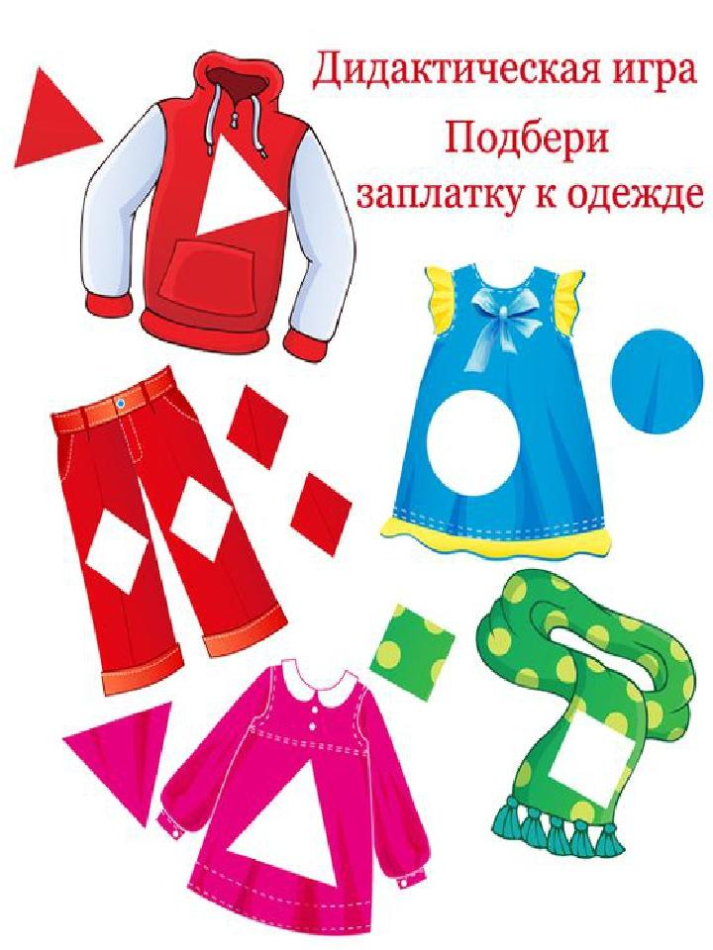

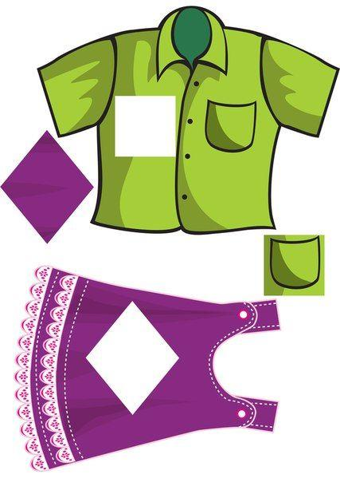

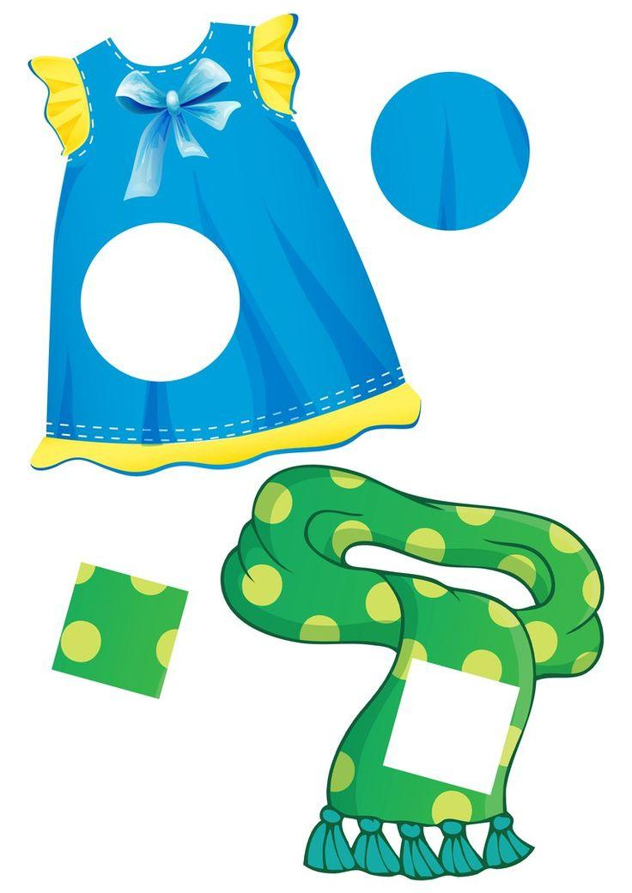
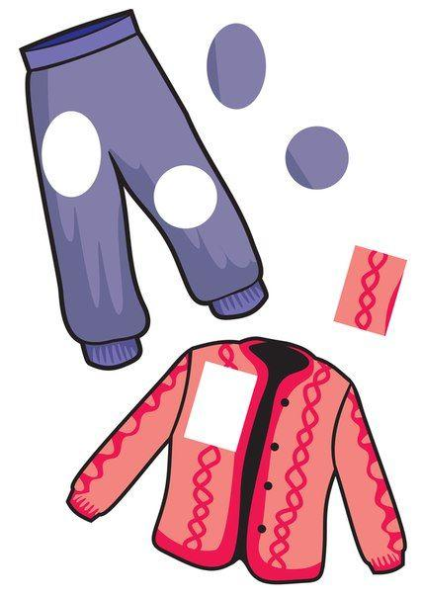
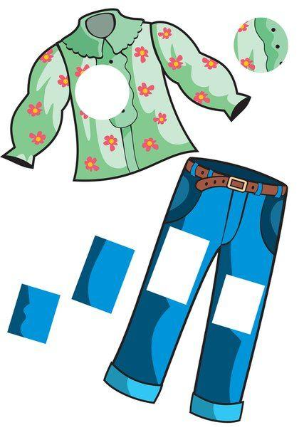
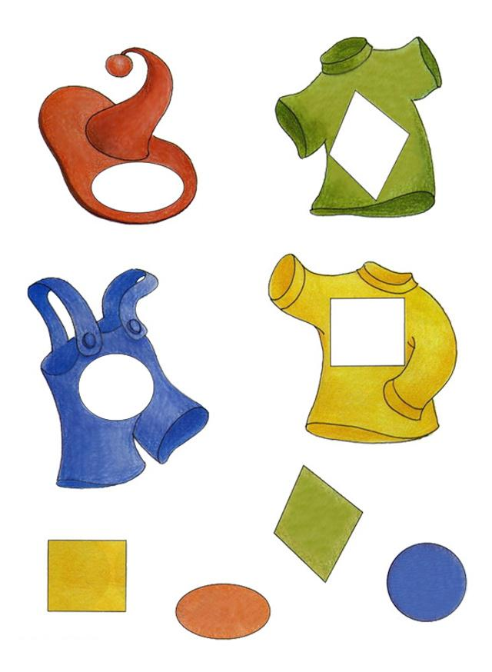
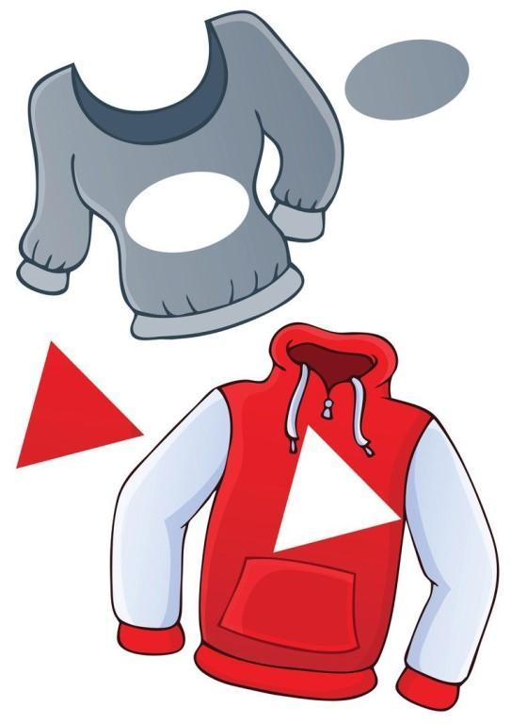
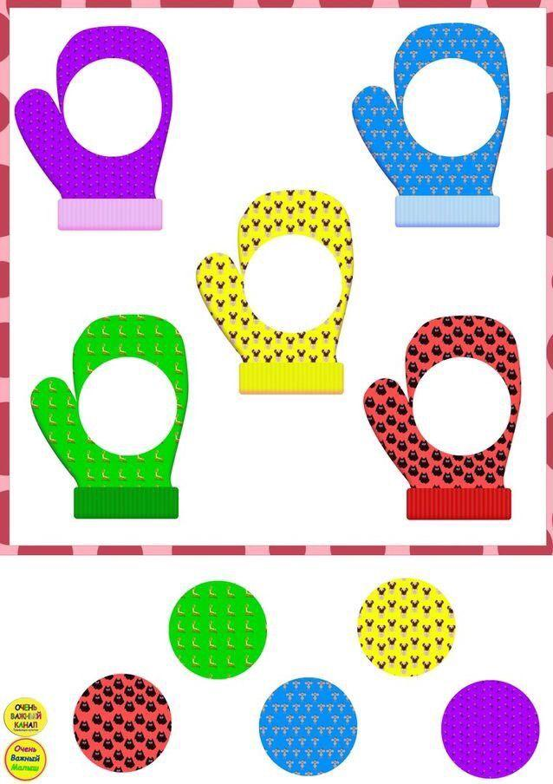
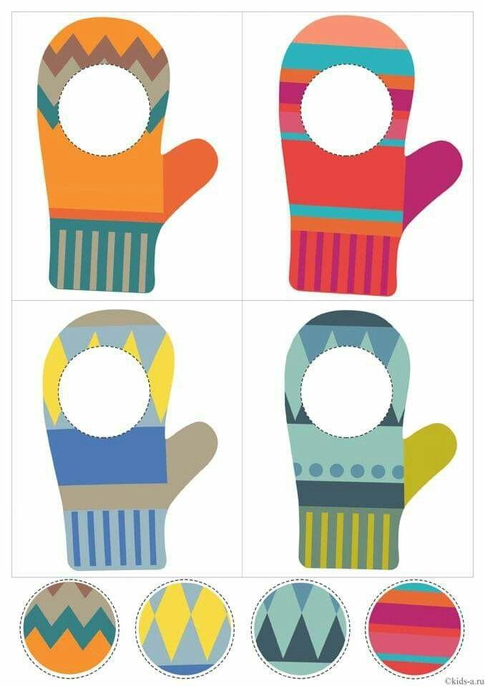

Дидактическая игра «Собери картинку»
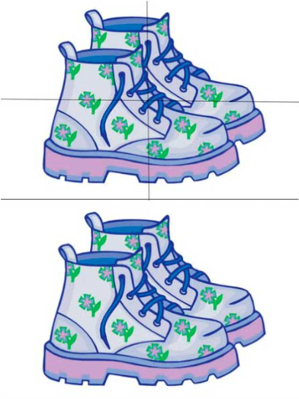

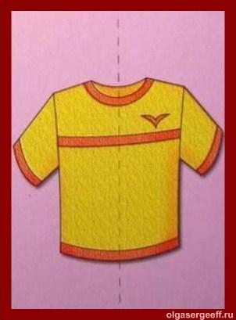

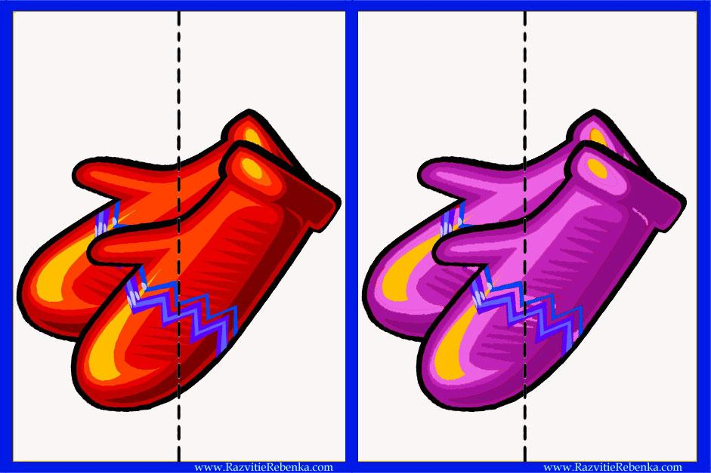

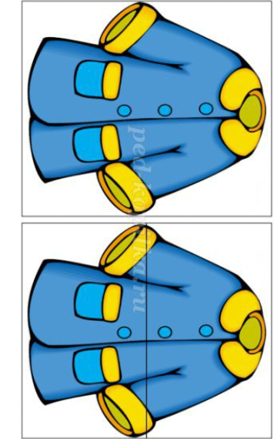

Дидактическая игра «Найди пару»
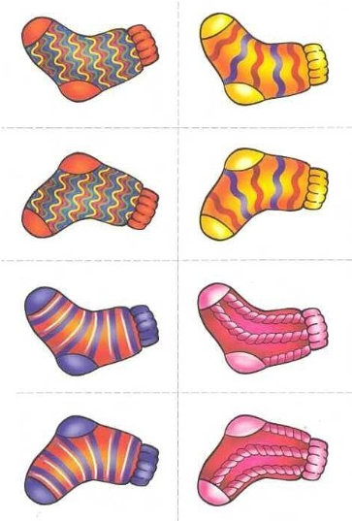

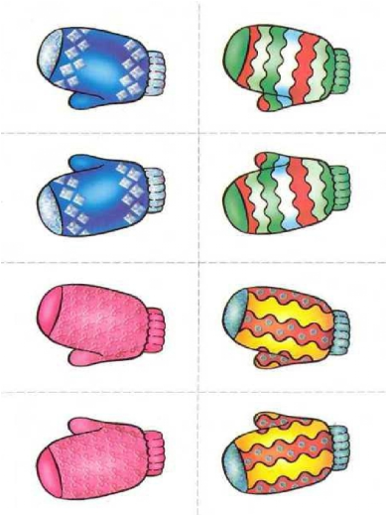

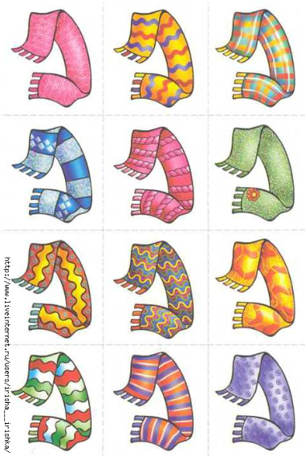
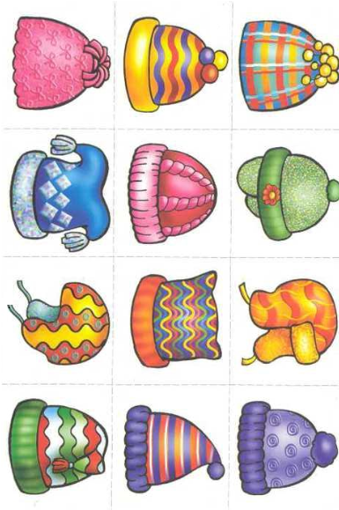

Консультация для родителей
«Как научить детей одеваться самостоятельно»
Когда настает пора отдать ребенка в детский сад, умение малыша одеваться самостоятельно является одним из непременных условий приема ребенка в это дошкольное учреждение. Если раньше Вы могли позволить себе провести лишний час, одевая малыша, то утренние сборы в садик похожи на настоящий марафон: разбудить, умыть, покормить, одеть, обуть. И при этом еще успеть собраться на работу. Поэтому важно научить ребенка одеваться самому. Но как это сделать?
Приступать к обучению ребенка навыкам самостоятельного одевания следует с двух-трех лет. Примерно с этого возраста у ребенка появляется настойчивое стремление к самостоятельности и, если Вы вовремя и правильно отреагируете, то Вам вообще не придется заставлять ребенка делать что-то самому – он и сам будет к этому стремиться. Поэтому, если Вашему крохе 2-3 годика, обратите внимание на несколько рекомендаций детских психологов.
Нельзя подавлять инициативу ребенка. Если он хочет попытаться одеться сам – не мешайте ему. Но и не требуйте от ребенка сразу же, чтобы он одевался только сам. Очень часто родители просто не выдерживают медлительного темпа одевания малыша и, чувствуя, что они уже опаздывают, начинают в спешке сами одевать ребенка, не давая ему одеться самостоятельно. В этом случае имеет смысл начать сборы немного заранее, с учетом времени на спокойное освоение навыков одевания малышом.
Если ребенок не хочет одеваться самостоятельно, то попробуйте немного подтолкнуть его, например, одевая ему носочки или штанишки не до конца и предлагая ребенку закончить одевание самому.
Очень часто быстрому освоению навыка самостоятельного одевания препятствует сама конструкция одежды ребенка. Если на вещах малыша есть многочисленные молнии и шнуровки, мелкие пуговицы, то это значительно усложняет для него процесс одевания. Поэтому на первое время было бы уместнее покупать ребенку вещи с крупными удобными застежками, на липучках, на резиночках.
Существуют специальные развивающие игры-шнуровки или просто любые игрушки, которые можно расстегивать и застегивать. Играя в эти игры, ребенок развивает мелкую моторику рук и ему будет легче справиться со своей одеждой. Девочки свои первые навыки одевания могут освоить на куклах с их кукольными одежками. Можно поиграть с ребенком в разные игры, которые помогут ему научиться одеваться. Например, пусть штанины брюк станут туннелями, а ноги малыша — паровозиками.
Предложите своему крохе «заехать паровозиками в туннели». Девочки, да и мальчики тоже, с удовольствием играют в «показ мод» или «фотосессию» — это отличный повод для обучения самостоятельному одеванию. Примеру взрослых дети с удовольствием подражают. Попробуйте устроить соревнования «наперегонки»: кто быстрее оденется.
Подсказывайте ребенку, что зачем надевать. Для многих детей запомнить последовательность одевания вещей может быть проблемой. Вы можете вместе с малышом изготовить плакат, на котором поместить изображения одежды в правильной последовательности. Это поможет ребенку быстрее запомнить. Кроме того, чтобы ребенок не перепутал где «перед», а где «спинка» одежды, выбирайте одежду с кармашками или аппликациями спереди, так ребенку будет легче ориентироваться.
Как научить ребенка застегивать пуговицы
Когда вы придете записывать малыша в детский садик, у вас обязательно спросят, умеет ли он самостоятельно кушать, ходить на горшок и одеваться. Обычно молодые мамы, находясь в отпуске по уходу за ребенком, не придают этим вопросам значения и достаточно поздно встают перед решением данных проблем – прямо в канун начала «самостоятельной» жизни ребенка в яслях.
Вообще, врачи-педиатры считают, что в идеале ребенок к трем годам (моменту поступления в детский сад) должен обучиться справляться с пуговицами, молниями, кнопками и прочими застежками. Многие мамы расценивают это мнение как очень строгое руководство к действию и начинают насильно учить малыша самостоятельно одеваться. Это не совсем правильно, ведь каждый ребенок развивается по своим собственным биологическим часам: один начинает рано говорить, а другой быстро встает на ножки.
Так и с развитием мелкой моторики пальцев рук – кому-то дается просто, а с кем-то придется набраться терпения. Для начала предупредим: учить детей младше 1,5 лет застегивать пуговицы бесполезно. Каким бы он не был вундеркиндом, в этом возрасте у ребенка еще не сформировались суставы запястья и ему физически тяжело будет это выполнить. А вот у малышей двух-двух с половиной лет координация рук уже лучше, и, значит, они лучше подвержены обучению. Помимо того, что у детей этого возраста лучше развит большой палец, они уже могут воспринимать ситуацию осмысленно. Для них пуговица – не странная игрушка, а важная деталь одежды.
Оптимальный возраст ребенка для знакомства с пуговицами – 2-2,5 года. В 3-4 года он уже привыкает к тому, что взрослые обслуживают все его потребности (одевают, кормят, купают, носят на руках), что любую вашу просьбу сделать что-то самому, ребенок воспринимает с непониманием и, возможно, обидой. Усвойте это и донесите до бабушек и дедушек, которые всегда стремятся облегчить жизнь внукам и одевать их или кормить с ложечки.
Далее мы расскажем о нескольких способах, как можно научить ребенка застегивать пуговки на одежде.
Способ 1. Открытие. Конечно, ребенку проще дается расстегивание пуговиц, чем их застегивание. Знакомство малыша с пуговицей, как правило, с того и начинается: он играет с ней, теребит, а потом ненароком расстегивает. Это открытие ему будет интересно повторять из раза в раз, и задача мамы – наглядно продемонстрировать ребенку и процесс застегивания пуговицы. Постепенно ребенок станет копировать ваши действия и будет пытаться застегнуть пуговицу. Учтите тот факт, что малышу проще будет расстегивать и застегивать пуговицы на ком-то другом. Не рекомендуется запрещать малышу трогать застежки на одежде родителей. Если вы опасаетесь, что хлипко пришитые пуговицы не выдержат, лучше сменить свою рубашку. Постарайтесь надеть одежду с яркими интересными пуговицами. Важно, чтобы они были достаточно большие, ведь мелкие пуговки бывает очень сложно застегнуть даже взрослому.
Натренировавшись на вас или кукле, пусть попытается одеть себя. Начинать застегивать лучше с нижней пуговки – это удобнее. Если у малыша пока плохо получается, незаметно застегните пуговку, как будто это сделал он, и непременно похвалите его.
Способ 2. Подражание. Очень важную роль в развитии ребенка играет его желание подражать. Иногда родители недооценивают то, насколько внимательно их малыш наблюдает за ними и позже удивляются, откуда у ребенка появляются те или иные манеры, интонации. Потому показывайте ему на себе, как застегиваются и расстегиваются пуговицы. Со временем он начнет за вами повторять. Надо заметить еще и том факт, что некоторые дети любят подражать, к примеру, старшим сестре или брату (или другим близким родственникам) и им интереснее примерять их одежду. Не препятствуйте малышу в этом, можете даже попросить того же старшего брата показать, как нужно застегиваться.
Способ 3. Игра в куклы. Наверняка родителям девочек в этой ситуации повезло больше, ведь в отличие от мальчиков, они с раннего детства любят наряжаться, переодеваться, а значит, заинтересованы как можно раньше постичь хитрости застегивания-расстегивания пуговиц и молний. Кроме того, у девочек есть куклы и с ними можно играть и параллельно оттачивать мастерство застегивания пуговиц, меняя «одежки». Фокус с куклами, конечно, с мальчиком вряд ли получится.
Тогда можно проявить фантазию и приобрести или сшить специальную развивающую игрушку. Попробуйте соорудить из двух лоскутков ткани и пуговицы нечто интересное: зайчика с отстегивающимися ушами. Возможен и такой вариант, как указан на картинке, с разными видами застежек. Можно так же сшить сумочку с застежкой на пуговицах и положить туда конфеты. Пусть малыш попробует открыть ее, чтоб забрать сладости. Эту же сумочку можно использовать для отработки механизма застегивания пуговиц. Когда навык будет усвоен, малышу не составит труда застегивать на себе рубашку или курточку. Для того чтобы ребенок с большим энтузиазмом учился одеваться самостоятельно и застегивать на себе одежду, можно придумать игру. Например, скажите малышу, что собираетесь на Северный полюс или в космос, где очень холодно, и тот, кто быстро застегнет все пуговицы на куртке, победил.
Способ 4. Для тяжелых случаев. Есть малыши с характером, которым совершенно неинтересно заниматься какими-то пуговицами, ведь вокруг есть дела и игрушки поважнее. К этому же разряду можно отнести детей, которые не любят одеваться, предпочитая разгуливать дома в минимуме одежды. Как бы ни пытались родители мягко объяснить своим чадам необходимость быть одетыми, у них ничего не получается. Эту ситуацию сложно решить бесконфликтно и без принуждения, но рекомендуется постараться вести себя по отношению к ребенку с максимальным терпением. Часто ребенок не хочет учиться застегивать пуговицы и одеваться самостоятельно, потому что не видит в этом необходимости. Если это всегда делает мама, зачем нужно учиться самому? Очевидно, самое действенное, что можно сделать в этой ситуации – предоставить малышу самостоятельность.
Конечно, не стоит полностью самоустраняться, выдавая ребенку стопку одежды и говорить: «Одевайся».
Первое время ему потребуется ваша помощь, а вам – терпение. Важно не только подготовиться к тому, что обучение займет время, но и рассчитать силу психологического давления на ребенка, то есть где можно проявить настойчивость и заставить кроху что-то сделать, а когда лучше вести себя помягче. Помните, что проявление твердости в некоторых вопросах, позволит вырасти вашему ребенку неизбалованным и понимающим.
Способ 5. Не игрушки. Бывает и такое, что ребенок отказывается учиться застегивать пуговицы в ходе игры. Действительно, если малышу не удается справиться с застежкой и процесс вызывает у него раздражение, он потеряет желание пользоваться такой игрушкой. В этой ситуации можно пойти на хитрость. Попросите ребенка помочь вам, наденьте рубашку с достаточно крупными пуговицами и скажите, что у вас не получается застегнуть ее. Якобы пуговки слишком маленькие для ваших взрослых рук, а его маленькие ладошки хорошо справятся.
На обучение застегиванию пуговиц необходимо отвести достаточно времени. Не нужно непосредственно перед выходом из дома в спешке учить ребенка одеваться, это может обернуться стрессом. Выберите время для того, чтобы неторопливо одеться, спокойно рассказать и показать (возможно, не один раз) весь процесс и подождать, пока пыхтение малыша над пуговками обернется успехом.
При поступлении в детский сад для совсем маленьких лучше выбирать простую одежду: футболочки без застежек, штаны на резинке. Когда же ваш малыш обучится премудростям застежек, можно одевать его во что угодно. И не нужно будет переживать.

Рекомендация для родителей
«Одежда детей в разные сезоны»

- В жаркую погоду необходимо носить одежду из хлопчатобумажной ткани, которая обеспечивает быструю отдачу тепла и предохраняет от перегревания. Летом в теплую солнечную погоду дети могут ходить в легких однослойных костюмчиках без рукавов или сарафанчиках, на голове должна быть панамка из светлой ткани или шапочка с козырьком для защиты от солнца.

- Весной и осенью в дождливую погоду верхняя одежда должна быть из непромокаемого материала с подстежкой, обладающей хорошими теплозащитными свойствами. Очень удобны куртки или комбинезоны на синтепоновой подкладке: они легкие, достаточно теплые и, что немаловажно, легко стираются и быстро сохнут. Количество слоев одежды между бельем и курткой зависит от температуры воздуха.
Если на улице холодно, вместо одной толстой теплой вещи лучше надеть две легкие и менее теплые. Между слоями одежды создается воздушная прослойка, что способствует сохранению тепла. Более тонкие вещи не стесняют движения и меньше весят, что для ребенка очень важно.
- Верхняя зимняя одежда защищает детей от холода, ветра и влаги, поэтому должна состоять не менее чем из двух слоев: нижнего - теплозащитного и верхнего - ветрозащитного, предохраняющего от проникновения под одежду наружного воздуха. Конструкция зимней одежды должна обеспечивать большую герметичность, исключающую поступление холодного воздуха через застежки, воротник, рукава.
Покрой одежды имеет большое значение для профилактики переохлаждения. Комплект из куртки и полукомбинезона (утепленные брюки с грудкой и спинкой на лямках) наиболее удобен. Куртки при активных движениях ребенка (наклонах, подъемах рук вверх) поднимается, обнажая поясницу, а спинка полукомбинезона ее прикрывает. Цельнокроеный комбинезон не подходит для прогулок детей дошкольного возраста: он сковывает движения, его неудобно одевать и труднее вычистить, высушить после прогулки.
Между бельем и верхней одеждой (в зависимости от погоды) могут быть рубашка и свитер или только рубашка, колготки и рейтузы или только колготки.
В прохладную погоду, а также зимой при отсутствии сильных морозов детям рекомендуется носить вязаные шапки, хорошо прикрывающие лоб и уши. В сильные морозы для плотного прилегания под теплую шапку следует надевать тонкую трикотажную шапочку с ушками, которая завязывается под подбородком. Хорошей защитой от ветра служит капюшон куртки, надетый поверх шапки.
В условиях часто меняющейся погоды не может быть универсальной зимней или осенней одежды. Одежду ребенку нужно подбирать ежедневно, в зависимости от температуры воздуха, влажности и силы ветра.
В уличной одежде ребенок находится не только на прогулке, но и в общественном транспорте, в магазинах. В этих случаях нужно иметь возможность снять часть одежды, чтобы ребенок не потел.

В любом случае одежда должна быть чистой, красивой, яркой и вызывать у ребенка радость и хорошее настроение.

